Проект “Eat To Win”
Тестирование
- Функциональное тестирование
Работа основного меню
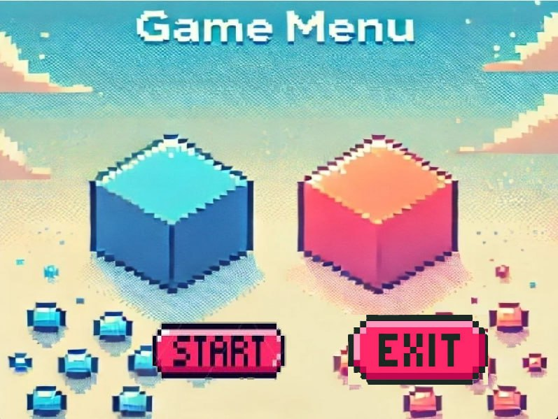
- Нажатие на кнопку "Старт" запускает игру.
- Нажатие на кнопку "Выход" завершает программу.

Работа игрового поля
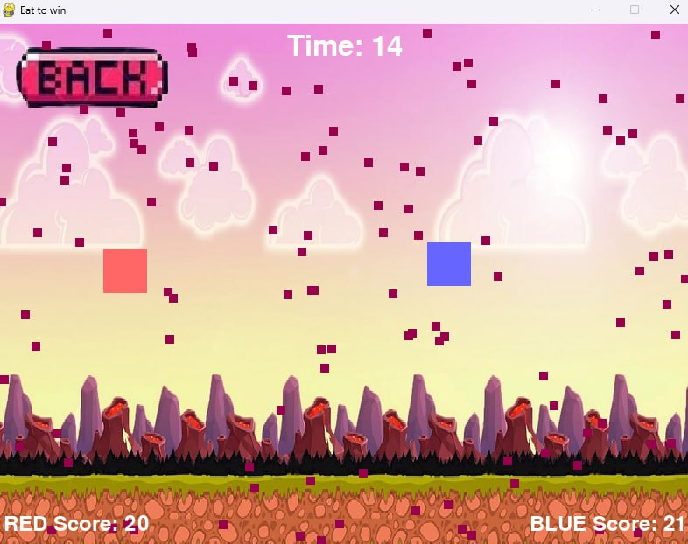
- Перезапуск игры при нажатии на кнопку сброса ("Back").
- Ограничение движения игроков границами игрового поля.
- Реакция на столкновение игроков с целями (розовые квадраты увеличивают счет).
- Завершение игры после истечения времени.

Меню с результатами, после окончания игры
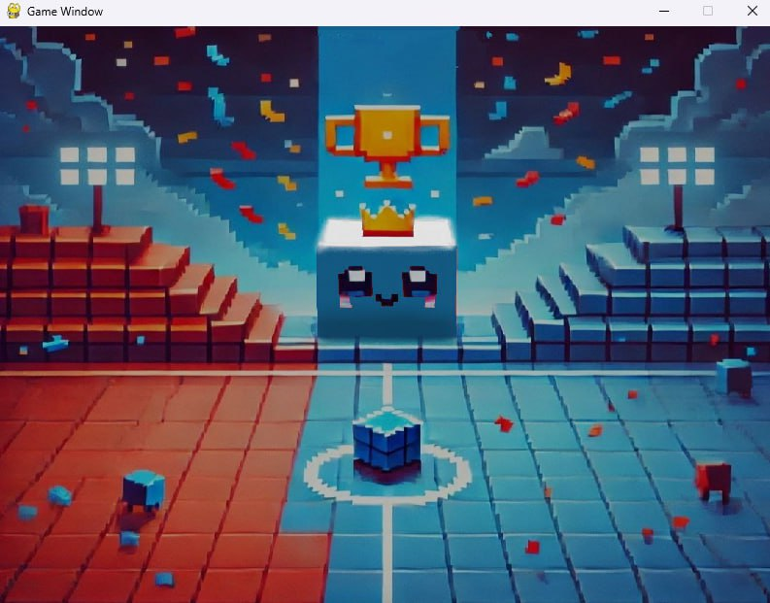
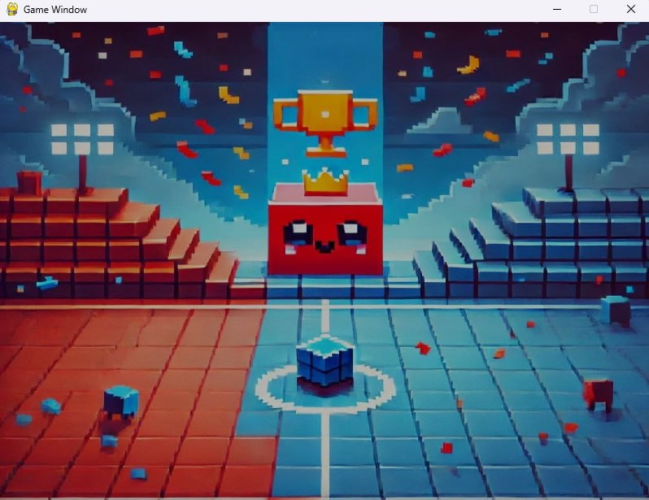
Отображение результатов на экране завершения (кто победил, ничья).


- Графическое тестирование
- Разрешение экрана соответствует заданным параметрам (1800x900).
- Изображения (фон, кнопки, экран завершения) правильно загружаются и масштабируются.
- Игроки и квадраты отображаются в нужных местах.
- Текст (счет, время) отображается четко и правильно.
- Тестирование управления
Реакция на клавиши управления:
- Игрок 1: W, A, S, D.
- Игрок 2: стрелки.
- Движение игроков с правильной скоростью.
- Отсутствие "залипания" или неестественного поведения при удерживании клавиш.

- Тестирование столкновений
Столкновения игроков с маленькими квадратами:
- Увеличивается счет соответствующего игрока.
- Квадрат удаляется с поля.
Столкновения игроков друг с другом (не требуются для текущей версии, но могут быть проверены на отсутствие багов).

